25 апреля 2024 года в управе района Северное Бутово состоялось заседание Консультативного Совета по межнациональным и межконфессиональным отношениям.
02.05.2024
02.05.2024
В заседании Совета, под руководством главы управы Алексея Александровича Прокудина, приняли участие глава муниципального округа Северное Бутово, заместитель главы управы по работе с населением, начальник отдела по взаимодействию с населением, руководитель ГБУ ЦСД «Атлант» СП «Северное Бутово», представители: общеобразовательных учреждений района, ГБУ «Жилищник района Северное Бутово», ОМВД и ОПОП, КДНиЗП и религиозных организаций.
В ходе заседания Совета обсудили вопросы, касающиеся мер, направленных на выявление и предупреждение формирующихся конфликтов в сфере межнациональных и межконфессиональных отношений на территории района, а также проведение мероприятий, посвященных празднованию Дня победы.
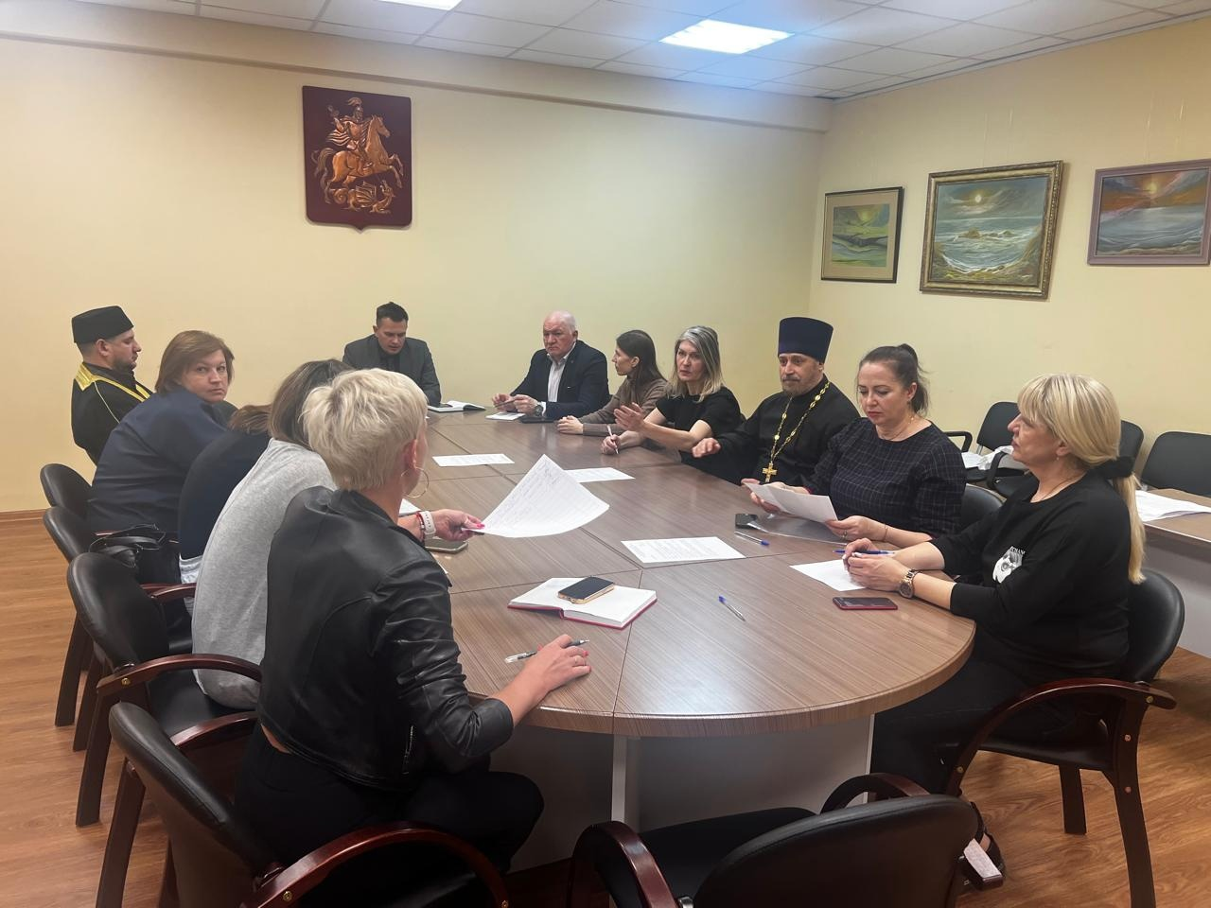

Адрес страницы: http://sevbutovo.mos.ru/presscenter/news/detail/12349072.html
Управа района Северное Бутово города Москвы

